Отчёт Никольской средней школы
по апробации Букваря
в классе предшколы
за 2017-2018 учебный год.
С сентября 2017 года дети предшкольного класса начали обучаться по экспериментальному Букварю издательства «Шикула». УМК включал Букварь, рабочую тетрадь, методическое пособие для учителя и дидактический материал. На начало года в классе было 15 детей, 14 из них 5-6 лет, одному ребёнку не было 5 лет. Диагностическое исследование, проведённое на входе, показало высокий уровень развития большинства детей.
При обучении по новому Букварю дети достигли следующих целей:
- могут распознавать буквы;
- могут различать понятия «звук» и «буква»;
- могут различать гласные и согласные звуки, согласные звонкие и глухие, мягкие и твёрдые;
- могут производить звуко-буквенный анализ слов;
- сформирован фонематический слух: дети могут определить положение звука в слове (в начале, в конце, в середине);
- обогатился словарный запас слов у учащихся: называют слова на определённый звук, объясняют лексическое значение слов, придумывают с ним предложение;
- могут по сюжетной картинке или серии картинок составить связный рассказ;
- могут писать буквы;
- все учащиеся могут читать.
Проведена проверка техники чтения. За 1 минуту учащиеся читают:
10 слов – 2,
15-16 слов – 6
20-25 - 4
25-30 слов - 2
45 слов – 1 ученик.
Завершился учебный год Неделей предшколы, в рамках которой прошли такие мероприятия, как: внеклассное мероприятие «В гостях у дедушки Чуковского» и праздник Прощания с Букварём. Детям вручены Дипломы о завершении обучения в предшкольном классе, книги в подарок и сладкие призы. Родители выразили удовлетворение работой по Букварю.
Учитывая, что уроки по Букварю проходили всего 2 раза в неделю, учащиеся достигли хороших результатов.

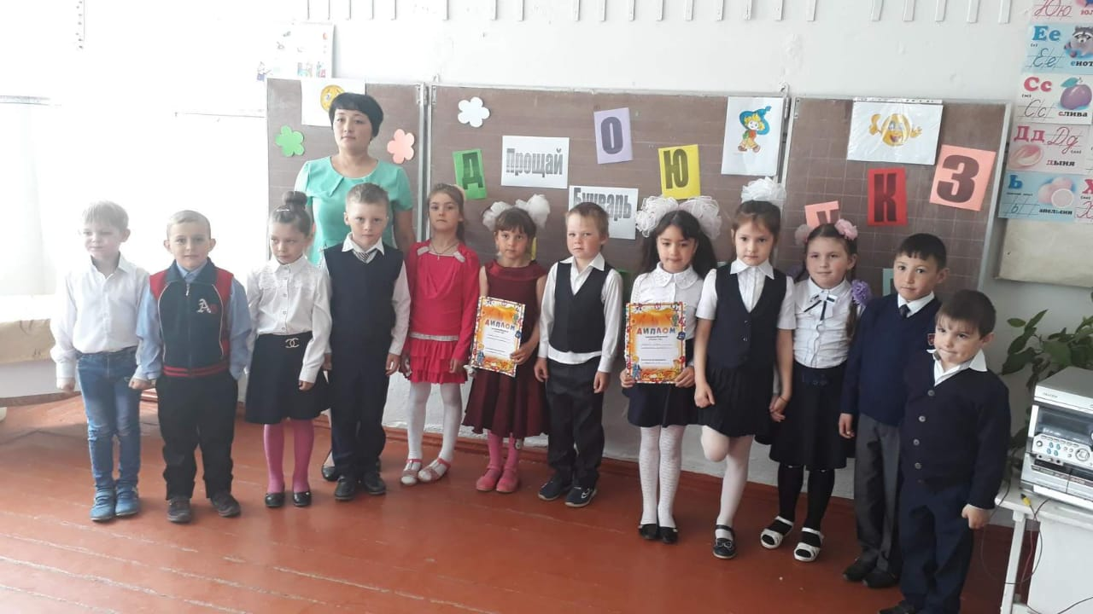

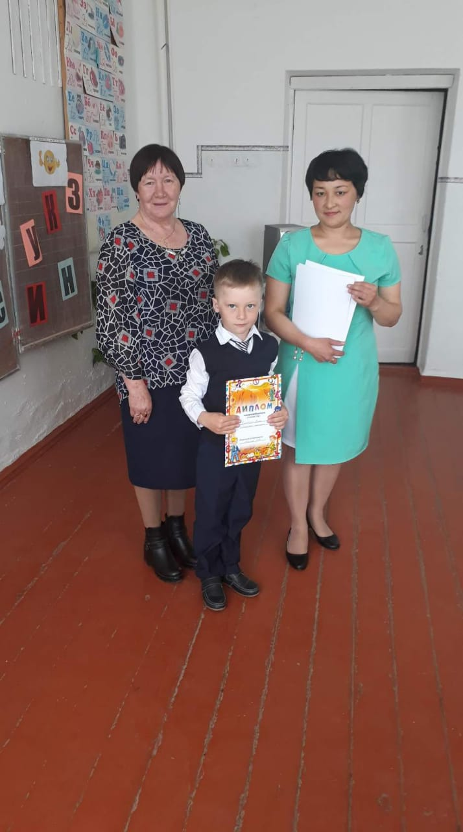

Зам. директора по УВР: Кузьменко Н. А.

